Casos de uso

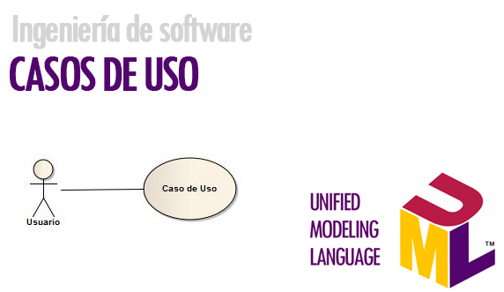

Darel Martínez Caballero
Indice

Introducción ……………………………………………………………………………………….. 3

Desarrollo ……………………………………………………………………………………….…. 3

Conclusiones ………………………………………………………………………………….…… 5

Bibliografía …………………………………………………………………………………...…… 5

Introducción:

A continuación se detallará los casos de usos posibles para la aplicación desarrollada. Además de una breve explicación para cada una de las interacciones posibles entre el usuario final y la app.

Desarrollo

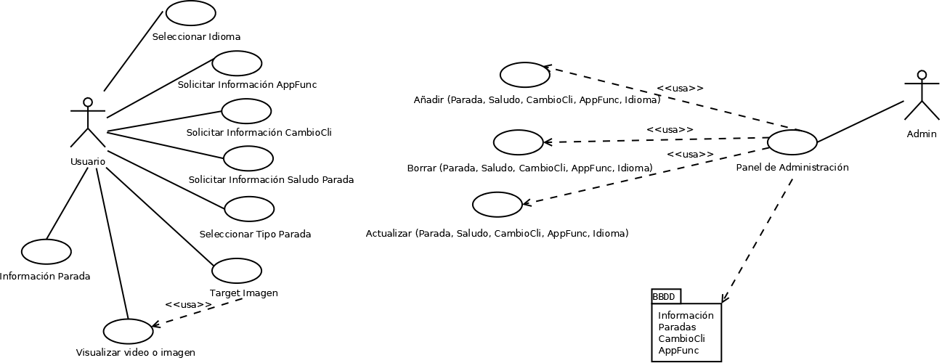

Como actores tenemos el usuario final y el administrador.

- Seleccionar idioma → El usuario podrá elegir el idioma en el que se va a visualizar todo el contenido de la app.

- Solicitar información AppFunc → El usuario podrá acceder a la escena de App y Funciones la cuál contiene información sobre la App en si misma en diferentes idiomas.

- Solicitar Información Cambio Cli → El usuario accederá a la escena de Cambio Climatico la cuál contiene información sobre el cambio climático en diferentes idiomas.

- Solicitar información Saludo → El usuario desde el mapa podrá seleccionar una parada al hacerlo se devuelve un pequeño texto con información sobre esa parada.

- Seleccionar el Tipo de Parada → El usuario podrá seleccionar el tipo de parada (LUGARES, PERSONAJES, ARQUITECTURA, HISTORIA ABORIGEN, TRADICIONES).

- Target Imagen → Desde Esta escena se activará el AR para que el usuario pueda apuntar a una imagen y esta sea reconocida devolviendo un video o una imagen sobre el target.

- Visualizar video o imagen → Una vez se ha reconocido el target de la imagen y este coincide con el target de la parada asociado se mostrará un video o imagen.

- Información Parada → El usuario podrá acceder a la escena de información sobre la parada.
- Añadir → El Administrador podrá añadir información para cada uno de las escenas.

- Actualizar → El Administrador podrá actualizar información para cada una de las escenas.

- Borrar → El administrador podrá borrar información para cada una de las escenas.

Conclusiones

Según el caso de uso anteriormente detallado podemos concluir que una base de datos relacional no sería lo óptimo para la APP ha desarrollar. Aunque puede ser bastante útil para los datos que se almacenarán de las estadísticas.

Bibliografía

Métrica 3 Accedido el 10 de Mayo, 2022, al siguiente sitio web
https://administracionelectronica.gob.es/pae_Home/pae_Documentacion/pae_Metodolog/pae_Metrica_v3.html

